

**Об утверждении Плана по управлению пастбищами Каражалского региона и их использованию на 2018-2019 годы**

С истёкшим сроком

Решение XXIV сессии Каражалского городского маслихата Карагандинской области от 14 июня 2018 года № 219. Зарегистрировано Департаментом юстиции Карагандинской области 4 июля 2018 года № 4851. Прекращено действие в связи с истечением срока

      В соответствии со статьей 6 Закона Республики Казахстан от 23 января 2001 года "О местном государственном управлении и самоуправлении в Республике Казахстан", со статьями 8, 13 Закона Республики Казахстан от 20 февраля 2017 года "О пастбищах", Приказом заместителя Премьер-Министра Республики Казахстан – Министра сельского хозяйства Республики Казахстан от 24 апреля 2017 года № 173 "Об утверждении Правил рационального использования пастбищ" (зарегистрированного в Реестре государственной регистрации нормативных правовых актов за № 15090), городской маслихат РЕШИЛ:

      1. Утвердить прилагаемый План по управлению пастбищами Каражалского региона и их использованию на 2018-2019 годы.

      2. Настоящее решение вводится в действие по истечении десяти календарных дней после дня его первого официального опубликования.

|  |  |
| --- | --- |
| *Председатель XXIV сессии* | *Т.Темиров* |
| *Секретарь городского маслихата* | *З.Оспанова* |

|  |  |
| --- | --- |
|  | Утвержден решением Каражалского городского маслихата от 14 июня 2018 года № 219 |

**ПЛАН по управлению пастбищами Каражалского региона и их использованию на 2018-2019 годы**

**Глава 1. Общие положения**

      Город Каражал находится в центральной части Карагандинской области на землях Жанааркинского района в полупустынной и пустынной зонах вблизи северной границы Бетпак Дала.

      Каражал - промышленный город областного подчинения, расположен в 300 км к юго-западу от областного и крупного промышленного центра - города Караганды и в 255 км восточнее города Жезказган.

      В состав входят три поселения: город Каражал, поселок Жайрем, поселок Шалгинск.

      Территория Каражалского региона составляет общую площадь 164600 гектар, из которых 156438 гектара пастбища. В настоящее время используется только 57918 гектара пастбищных угодий, что составляет 37 % от всей площади.

      Город Каражал является одним из развитых городов в горнодобывающей сфере. Основным направлением развития экономики города является горнодобывающая и обрабатывающая промышленность. В регионе расположены два градообразующих предприятия акционерное общество "Жайремский горно-обоготительный комбинат" и Представительство "Оркен – Атасу" товарищества с ограниченной ответственностью "Оркен".

      Животноводства является одним из основных направлений аграрного сектора экономики по обеспечению населения города продуктами питания.

      А вот растениеводство города Каражал практически не развито, плодоовощную продукцию выращивают на приусадебных участках для собственного потребления.

      Многие семьи содержат скот, продукцию используют для своих нужд и для реализации. Поголовье скота составляет 1700 голов овец и коз (далее – МРС), 8953 голову крупно- рогатого (далее - КРС), 800 головы лошадей. Все поголовье скота пасутся на пастбище близ поселков. Если считать площадь используемых пастбищ по нормативам, установленным на каждую голову, то будет считаться, что скот пасли повторно в одном и том же месте. Это приводит к уменьшению трав и вытаптыванию копытами скота травостоя, что в свою очередь ведет к нарушению поверхностных слоев земли, то есть земля подвергается эрозии. Таких "вытоптанных" пастбищ в регионе сотни гектаров. Особенно, из-за тесноты пастбищ, земли, подверженные эрозии и лысые места (солончаковые) в основном, занимают земли населенных пунктов и в зонах водопоя. Поэтому, основной целью этого плана в дальнейшем, является сохранение экологического состояния окружающей среды, в соответствии с приказом Министра сельского хозяйства Республики Казахстан от 14 апреля 2015 года № 3-3/332 "Об утверждении предельно допустимой нормы нагрузки на общую площадь пастбищ"(зарегистрированного в Реестре государственной регистрации нормативных правовых актов за № 11064), а также проведение анализа в соответствии с нормами, утвержденными в зависимости от вида скота, пастбищ в целом регионе, проведение работ в соответствии с требованиями нового Закона по восстановлению пастбищ района, по их коренному улучшению, сохранению, освоению целинных земель, их рациональному использованию. Кроме того, основным путем предотвращения эрозии является объединение скота населения сельских округов в зависимости от времени года и периода использования пастбищ содействие организации эффективного использования пастбищ, улучшение состояния скота и пастбищ. Закон направлен на улучшение инфраструктуры пастбищ в нашей стране, предотвращение деградации пастбищ и сохранение экологической целостности их экосистем. А также рассматривает вопросы повышения экологической чистой продукции животноводства.

**Глава 2. Категории земель и их объемы в регионе**

      Климат района резкоконтинентальный с холодной зимой и жарким сухим летом. В течение года наблюдается активная ветровая деятельность. В зимнее время преобладают ветры восточного, северного и северо-восточного направлений, средние скорости ветра зимой составляют 3,4-5,7 м/с. Летом преобладают северные, северо-восточного и севера–западные ветры составляют 3,9-5,7 м/с. Сильные ветры отмечаются в течение всего года и вызывают пыльные бури летом, метели зимой.

      Рельеф территории предоставляют собой слабоволнистую равнину с участками мелкосопочника абсолютные отметки равнины составляют 400-500 метров, наивысшие отметки отдельных сглаженных форм рельефа-сопок, гряд, грив достигают 800 метров. Поверхность равнины расчленена долинами рек, временными водотоками. Уклон поверхности слабый и направлен в сторону долины реки Сарысу, в северной части на севера - запад, в южной на запад и юго-запад.

      Гидрографическая сеть развита слабо и относится к бассейну реки Сарысу, которая протекает по северной границе территории, в нее впадают левобережные притоки Атасу, Талды-Манака и более мелкие. Река Атасу протекает в 20 километрах восточнее города Каражал, примерно в 70 километрах севернее города протекает река Сарысу. Графическую сеть рек дополняют мелкие реки Еспе, Байыр и другие, протекающие в 56 километрах с западной стороны от города. В южной части территории протекают мелкие водотоки Коктас, Атасу, Кенжебайсамай, а также множество временных водотоков, которые относятся к бессточному району. Территория города подземными водами обеспечена слабо и неравномерно.

      В долине реки Сарысу разведано Тузкольское месторождение подземных вод, за счет которого осуществляется хозяйственно-питьевое водоснабжение территории.

      Почвенный покров характерен для полупустынной и пустынной зон и предоставлен светлокаштановыми и бурыми почвами. Почвы отличаются низким качествам, широко распространены солонцеватые и солонцовые разности почв. В северо-западной части территории распространены песчаные почвы, которые при освоении легко подвергаются измельчению.

      Растительность сухостепной зоны характеризуется преобладанием засухоустойчивых многолетних, преимущественно дерновинных злаков-типчака, ковыля красного, ковыля красного, тырса, тырсика, встречаются полыни. В хозяйственном плане данная территория предоставляет собой обширные пастбищные угодья.

      Территория региона в связи с природным географическим положением делится на 3 категорий земель. Эти категории земель используются в соответствии с их целями. Если характеризовать в целом пастбища региона, то их производительность непостоянна, меняется из года в год в зависимости от количества дождя и снега. Урожайность травы может варьироваться от 1,8 до 3 центнеров с гектара, в зависимости от погодных условий года.

**Глава 3. Рациональное использование пастбищ в районе**

      В регионе расположены город и два поселка, в основном большинство животных содержатся на руках, в течение шести месяцев в год пасутся в окрестностях села, то есть скот не отдаляется от села на дистанцию больше 3-5 километров. Сейчас практически большая часть этих земель повреждена, изношена. Потому что во дворах населения содержатся более тысячи животных и скот крестьянских хозяйств, соответственно плотность скота в несколько раз превышает размер (норматив), действующий в этом регионе.

      Из имеющихся в наличии 57918 гектаров пастбищных угодий практически 95,6 % применяются для выпаса скота. Большинство этих земель расположены вблизи города и поселков. На территории земель города Каражал основными составляющими рациона животных служат пастбищные корма, сено естественных лугов.

      Проектируемая территория находится в пустынной и полупустынной зоне. Пустынная зона отличается от степной зоны почти полным отсутствием злаков и очень бедным разнотравьем. Основными видами здесь являются полыни и некоторые солянки. Растительность мелкосопочников достаточно разнообразна. Растительность мелкосопочников является пастбищами весенне-летне-осеннего сезона использования для мелкого рогатого скота и верблюдов.

      Ранней весной повсюду можно встретить яркоокрашенные тюльпаны, шаир, отдельные экземпляры тырсика, саксаулов черного и белого.

      В понижениях между песками появляются саксаул черный, шенгил серебристый, гребенщик многоветвистый и другие.

      На возвышенностях среди растительных сообществ выделены следующие комплексы: полынь серая, ковыль, калтык, мятлик, таволга, караган.

      Значительная часть пастбища закустарена караганом. Кустарники играют положительную роль при снегозадержании, улучшается водный режим почвы и значительно повышается урожайность пастбищ.

      В настоящее время, из-за несоблюдения порядка использования пастбищ и выпаса большого количества скота, из-за не ухоженности, фонд кормовых растений из года в год уменьшается. В целом, на научно-обоснованной практике для сохранения продуктивности пастбищ на долгие годы, пользователям пастбищ необходимо учитывать три основных требования:

      на пастбищном участке соблюдать нормы количества скота;

      после использования пастбищ 30-40 процентов валового продукта должны быть сохранены.

      После выпаса скота на пастбище, растения должны быть высотой 4-5 сантиметра. Потому что скот съедает практически все листья растений, к зиме в их фонде остается меньше питательных веществ. Иногда зимой обмораживаются, а выжившие, хотя и расцветают весной, имеют травянистость низкого качества.

      Строгое соблюдение сроков выпаса скота. Выпас скота весной необходимо начинать через 10-12 дней после того, как многие многолетние травы начнут ворситься (семейства зерновых), а другие обрастать ветвями (частично кустарники).

      Несоблюдение этих правил ведет к резкому снижению продукции пастбищ в следующем году. Но, тем не менее, известно, что травянистость пастбищ в течение года может меняться по разным причинам.

      Сегодня, коренным образом изменился геоботанический состав растительности сенокосных угодий и пастбищ в целом. Такая ситуация требует проведения других агротехнических мероприятий и мелиорации земель. Способ, требующий восстановления роста травы, переменных пастбищ для изношенных пастбищ следует вести на научной основе.

      В регионе имеется одна ветеринарная станция, которая полностью укомплектованы специалистами ветеринарами, оборудованием (компьютеры, холодильники, необходимые инструменты). Перед выгоном на выпас скота сельских округов в полном объҰме выполняются запланированные ежегодные противоэпизоотические мероприятия, работы по ветеринарной профилактической прививке, аллергические и серологические проверочные работы. Небрежное содержание скота, отсутствие контроля при случке, при окоте скота, отсутствие контроля за здоровьем скота, нарушение правил объединения, группировки скота и другие нарушения приводят к распространению инфекции среди животных. Поэтому при использовании пастбищ и содержании скота необходимо строго соблюдать ветеринарно-санитарные и зоогигиенические правила. В местах возникновения заболевания должны быть проведены работы по вакцинации животных, дезинфекции, дератизации. Из-за близкого расположения поселков на территории региона имеется один скотомогильник, расположенный в городе Каражал, в котором уничтожаются трупы больных животных со всего региона, в том числе посредством сжигания в инсинуаторе. Требуется строительство типового скотомогильника в поселке Жайрем.

**Глава 4. Организация сезонной эксплуатации пастбищ населенных пунктов**

      В регионе три населенных пункта. На сегодняшний день площадь всех земель 164600 гектаров, из которых 156438 гектаров пастбища. Этих пастбищ в расчете на соответствующее количество каждого скота частных подворий в населенных пунктах не достаточно.

**Глава 5. Разработка схемы обращения пастбища в целях эффективного использования отдаленных пастбищ**

      Схемы пастбищеоборотов разрабатываются на основании геоботанического обследования пастбищ.

      Для различных природных зон и типов пастбищ разрабатываются соответствующие схемы пастбищеоборота.

      Существуют две системы использования пастбищ пригонная и отгонная. Первая возможна в том случае, если пастбища расположены на расстоянии до 3 километров от скотного двора, вторая при большой удаленности пастбищ.

      В данном плане приведена система пригонного использования пастбищ.

      Дойные гурты КРС и МРС выпасаются на пригонной основе.

      Устройство водопоев. Весной при сочной траве животных необходимо поить до 3-4 раз, а летом в жару – до 7-8 раз. Лучшие водопои - чистые реки, ручьи, пруды с проточной свежей водой. Водопои с загрязненной, застойной водой для скота непригодны, так как могут вызвать заболевания животных, особенно глистные.

      Устройство прогонов. Прогоны устроены достаточной ширины, чтобы скот не теснился и не скучивался. Ширина прогонов на 100 КРС 20-25 метров, молодняка до одного года 10-15 метров, табуна лошадей 15-20 метров, для отары овец 500-600 голов 30-35 метров.

**Глава 6. Заключение**

      Развитие животноводческой отрасли в стране связаны в первую очередь с постоянным налаживанием кормовой базы и его укреплением. Основным составом кормов скота является травянистость пастбищ. В соответствии с требованиями Закона организация эффективного использования земель в районе, требует нескольких мероприятий в системе управления, планирования. Сегодня вопросы рационального и устойчивого управления пастбищными ресурсами актуальны. О необходимости возрождения отечественного животноводства, с учетом исторически сложившихся традиций, а также научно-технического управления отметил Глава государства в Стратегии "Казахстан-2050".

      В настоящем плане предусмотрены конкретные меры, регулирующие аккуратное использование природных пастбищ для развития животноводства в районе. Если в регионе наладить эффективное использование пастбищных угодий, можно повысить поголовье скота, производимого им молока, мяса и других продуктов.

|  |  |
| --- | --- |
|  | Приложение 1 к Плану по управлению пастбищами Каражалского региона и их использованию на 2018-2019 годы |

**Площадь земель Каражалского региона**

|  |  |  |  |
| --- | --- | --- | --- |
| № п/п | Категории земель | Всего, га | В том числе пастбища |
| 1 | Всего земель сельскохозяйственного назначения | 24270 | 23458 |
| 2 | Земли населенных пунктов | 60538 | 57918 |
| 3 | Земли промышленности, транспорта, связи и иного несельскохозяйственного назначения | 4999 |  |
|  | Итого | 89807 | 81376 |

|  |  |
| --- | --- |
|  | Приложение 2 к Плану по управлению пастбищами Каражалского региона и их использованию на 2018-2019 годы |

**Состояние использования пастбищ в регионе в настоящее время**

|  |  |  |  |  |
| --- | --- | --- | --- | --- |
| № | Населенные пункты | Площадь, гектар | В том числе | |
| пастбища | в эксплуатации |
| 1 | Город Каражал | 59983 | 57825 | 57825 |
| 2 | Поселок Жайрем | 417 | 87 | 87 |
| 3 | Поселок Шалгинск | 138 | 6 | 6 |
|  | Итого | 60588 | 57918 | 57918 |

|  |  |
| --- | --- |
|  | Приложение 3 к Плану по управлению пастбищами Каражалского региона и их использованию на 2018-2019 годы |

**Сведения о ветеринарно-санитарных объектах в регионе**

|  |  |  |  |  |  |
| --- | --- | --- | --- | --- | --- |
| № | Населенные пункты | Ветеринарная станция | Пункты искусственного осеменения | Скотомогиль-ники | Откормочные площадки |
| 1 | Город Каражал | 1 |  | 1 |  |
| 2 | Поселок Жайрем |  |  |  |  |
| 3 | Поселок Шалгинск |  |  |  |  |
|  | Итого | 1 |  | 1 |  |

|  |  |
| --- | --- |
|  | Приложение 4 к Плану по управлению пастбищами Каражалского региона и их использованию на 2018-2019 годы |

**Обеспеченность пастбищами скота жителей города и поселков Каражалского региона**

|  |  |  |  |  |  |  |  |
| --- | --- | --- | --- | --- | --- | --- | --- |
| № п/п | Наименование населенных пунктов | Разновид-ность скота | поголовье | Норма пастбища в перерасчете на зеленый корм | | Площадь пастбищ расположенных у поселков | Охват, +,- |
| На 1 голову, кг | Всего, га |
| 1 | Каражал | КРС | 3670 | 35 | 25690 | 57825 | 26785 |
|  |  | МРС | 1500 | 7 | 2100 |  |  |
|  |  | лошади | 650 | 25 | 3250 |  |  |
| 2 | Жайрем | КРС | 4583 | 35 | 32081 | 87 | -64287 |
|  |  | МРС | 5420 | 7 | 7588 |  |  |
|  |  | лошади | 4941 | 25 | 24705 |  |  |
| 3 | Шалгинск | КРС | 700 | 35 | 4900 | 6 | -5924 |
|  |  | МРС | 200 | 7 | 280 |  |  |
|  |  | лошади | 150 | 25 | 750 |  |  |

|  |  |
| --- | --- |
|  | Приложение 5 к Плану по управлению пастбищами Каражалского региона и их использованию на 2018-2019 годы |

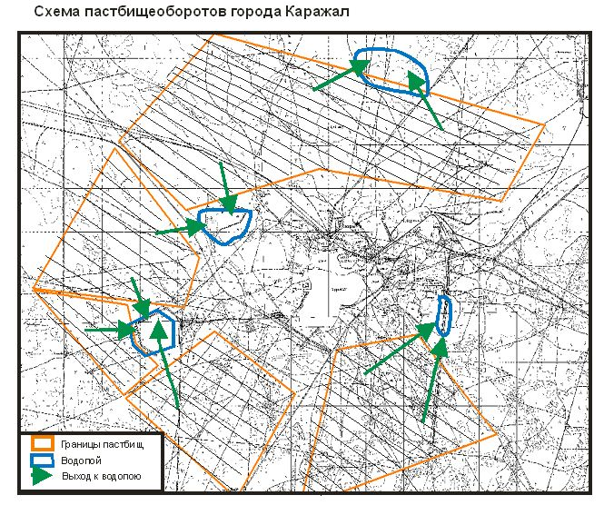

|  |  |
| --- | --- |
|  | Приложение 6 к Плану по управлению пастбищами Каражалского региона и их использованию на 2018-2019 годы |

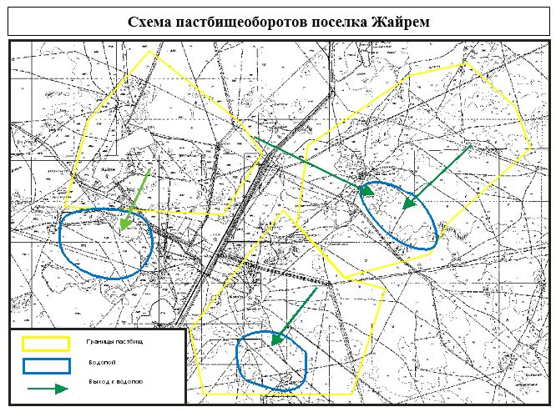

© 2012. РГП на ПХВ «Институт законодательства и правовой информации Республики Казахстан» Министерства юстиции Республики Казахстан